文件编号：LTE-HeNB_RRCLJJL_XXSJ_V0.5

TD-LTE HeNB协议栈软件系统

RRC连接建立模块
详细设计说明书

拟制：韦伟
时间：2011.07.20

中国科学院计算技术研究所
无线通信技术研究中心
软件组
LTE协议栈研发项目组
修改记录
文件编号 | 版本号 | 拟制人/  修改人 | 拟制/修改日期 | 更改理由 | 主要更改内容  （写要点即可）
 | 0.5 | 韦伟 | 2010-07-20 | 建立
注1：每次更改归档文件（指归档到组内及研究室的文件）时，需填写此表。
注2：文件第一次归档时，“更改理由”、“主要更改内容”栏写“无”。
修改列表：
后续版本对之前版本所做修改逐条说明清楚。


本文档的程序或内容受版权法的保护，未经中科院计算所的书面许可，不得擅自泄漏、拷贝或复制本文档资料的全部或部分。
1 引言 1
1.1编写目的 1
1.2背景 1
1.3定义 1
1.4参考资料 1
2 模块描述 2
2.1 模块综述 2
2.2 模块接口 2
3 模块设计 3
3.1 模块结构 3
3.2 关键算法 6
3.3 函数描述 7
3.4 函数调用关系 8
4 数据描述 9
4.1数据结构说明 9
4.2全局变量说明 13
4.3数据库说明 13
5 函数定义 14
5.1引用函数描述 14
5.2内部函数定义 14
INT32 construct_conn_setup_pdu（RadioResConfig *radio_res_config_p, UINT8 *rrc_pdu_p, UINT16 msg_len） 14
INT32 construct_conn_reject_pdu（INT32 wait_time, UINT8 *rrc_pdu_p, UINT16 msg_len） 15
6 接口设计 17
6.1用户接口 17
6.2硬件接口 17
6.3软件接口 17
INT32 action_fn_conn_setup_resp(Rnti rnti，RRCConnectionRequest_t *rrc_conn_req_p ,UINT16 msg_len) 17
INT32 action_fn_conn_setup_complete(Rnti rnti,RRCConnectionSetupComplete_t *rrc_conn_setup_compl_p, UINT16 msg_len) 17
7 功能测试设计 19
7.1 xxx功能测试 19
7.2 xxx功能测试 19
7.3 xxx功能测试 19
8 其他 20

详细设计说明书

1 引言

1.1编写目的
本文档将作为RRC连接建立模块的代码编写的依据，详细说明了本模块功能、结构、函数定义，以及与其它模块的接口。本说明书的读者为LTE HeNB端RRC连接建立模块设计、编码人员、测试人员、项目组负责人员、实验室主任及相关项目管理人员。
编写本说明书的目的在于
- 为开发人员提供依据。
- 为修改和维护本系统提供条件。
- 项目负责人将根据本文档计划和控制系统设计、开发的全过程。

1.2背景
软件系统名称：3GPP LTE HeNB空口层协议栈软件系统
软件开发者：中科院计算所无线通信技术研究中心-LTE协议栈研发项目组
开发语言：C语言
硬件平台：暂无
软件平台：Linux

1.3定义
RRC: Radio Resource Control
RNTI: Radio Network Temporary Identifier
RB: Radio Bearer

1.4参考资料
- 《HeNB RRC子系统概要设计说明书_v0.5》；
- 《HeNB RRC连接建立模块概要设计说明书_v0.5》；
- 《3GPP TS 36.331: "Evolved Universal Terrestrial Radio Access (E-UTRA); Radio Resource Control (RRC); Protocol specification"》；
- 《3GPP TS 36.413:” Evolved Universal Terrestrial Radio Access (E-UTRA); S1 Application Protocol (S1AP)”》；
- 《3GPP TS 24.301:” Non-Access-Stratum (NAS) protocol for Evolved Packet System (EPS);”》；

2 模块描述

2.1 模块综述
RRC连接建立模块处于RRC层。
该模块能够接收并处理来自决策控制的连接建立请求和连接建立完成的命令，能够根据收到的对端的RRC消息类型做相应处理。当接收到连接建立请求的命令时，该模块能够完成保存ue_id,estab_cause，并决定是否为该UE建立SRB1，为UE配置好SRB1后，发送连接建立消息给UE，并开启连接等待定时器；若不能为UE分配资源，那么向UE发送连接建立拒绝消息；当收到连接建立完成的命令时，首先关闭连接等待定时器，并保存相关UE信息，调用S1接口，构造并发送Initial UE Message给MME。
该模块能够提供生成RRC消息所需要的信息，建立该消息对应的radio bearer。

2.2 模块接口
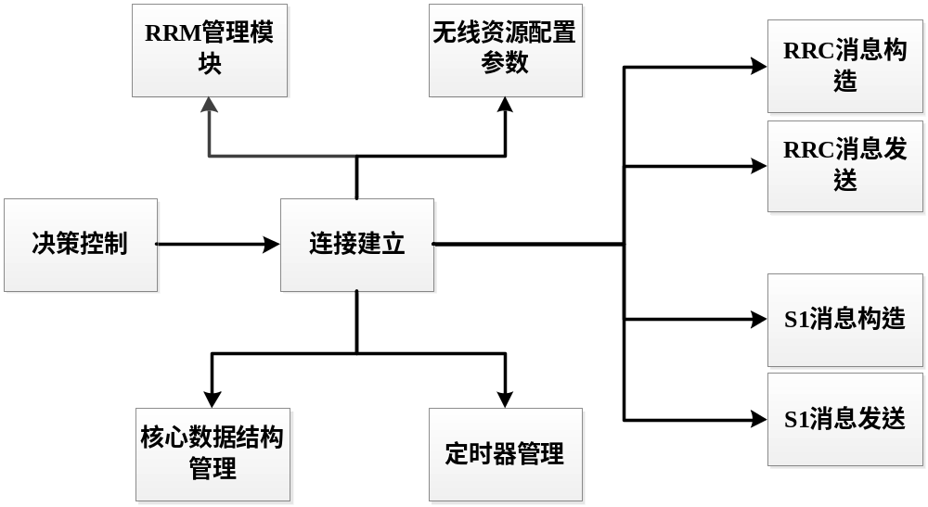
图2.1 RRC连接建立模块与其它模块接口关系图
RRC连接建立模块与其它模块的输入输出关系如图2.1所示。
- RRC连接建立模块与决策控制模块的接口
RRC连接建立模块向决策控制模块提供接口：状态机响应action_fn_conn_setup_resp（）和action_fn_conn_setup_compl_resp（）；
决策控制模块向RRC连接建立模块提供接口：无。
- RRC连接建立模块与核心数据结构管理模块的接口
RRC连接建立模块向核心数据结构管理模块提供接口：无；
核心数据结构管理模块向RRC连接建立模块提供接口：create_rb_entity（）、 set_ue_state （）、get_ue_state（）、 get_rrc_entity（）。
- RRC连接建立模块与定时器模块的接口
RRC连接建立模块向定时器模块提供接口：无；
定时器模块向RRC连接建立模块提供接口：start_rrc_timer（）和stop_rrc_timer（）；
- RRC连接建立模块与RRC发送模块的接口
RRC连接建立模块向RRC发送模块提供接口：无；
RRC发送模块向RRC连接建立模块提供接口：tx_rrc_pdu（）；
- RRC连接建立模块与MAC管理模块接口
RRC连接建立模块向MAC管理模块提供接口：无；
MAC管理模块向RRC连接建立模块提供接口：config_main_mac（）；
- RRC连接建立模块与SPS管理模块接口
RRC连接建立模块向SPS管理模块提供接口：无；
SPS管理模块向RRC连接建立模块提供接口：config_sps_bymgmt（）；
- RRC连接建立模块与物理层接口
RRC连接建立模块向物理层提供接口：无；
物理层向RRC连接建立模块提供接口：config_phy_channel_bymgmt（）；
- RRC连接建立模块与S1模块接口
RRC连接建立模块向S1模块提供接口：无；
S1模块向RRC连接建立模块提供接口：s1_tx_pdu（）；
Note:
- 此处S1提供的接口暂未给出，待确定后进行添加。
- 由于现阶段RRM模块和无线资源配置参数模块暂未完成，所以当前采用构造几套配置好的无线资源参数来进行消息中RadioResourceDedicated IE的配置。故暂时无RRC消息构造模块以及RRM和无线资源配置参数的接口。

3 模块设计

3.1 模块结构
RRC连接建立模块分为：连接建立响应和连接建立完成响应模块。
其中连接建立响应模块，是决策控制响应终端发来的RRC Connection Request消息，触发连接建立响应模块提供给状态机的接口。
连接建立完成响应模块，是决策控制响应终端发来的RRC Connection Setup Complete消息，触发连接建立完成模块提供给状态机的接口。
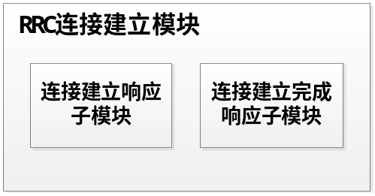
图3.1 RRC连接建立模块结构图

1）连接建立响应子模块
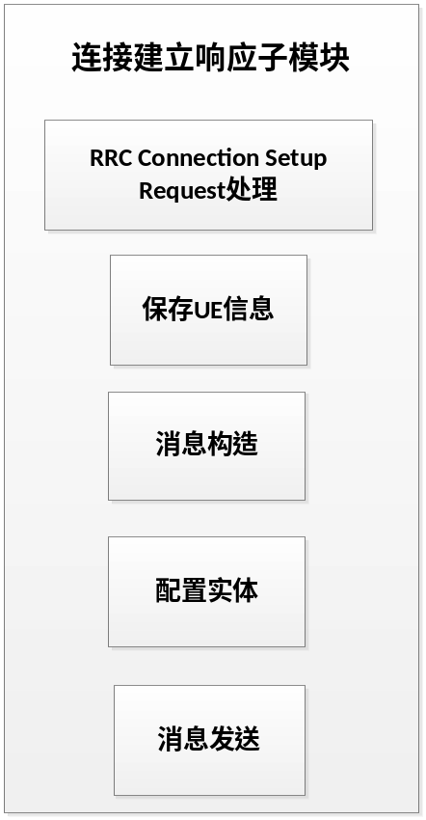
图3.2 连接建立响应子模块结构图
- 保存UE信息
将RRC Connection Request中UE ID和establishment cause保存在UE RRC实体当中；
- 配置实体
为该UE建立SRB1，并根据资源配置对下层进行相应的配置；
- 消息构造
通过对于资源分配的控制构造RRC Connection Setup和RRC Connection Reject消息。
- 消息发送
发送构造好的RRC消息给UE
2）连接建立完成响应子模块
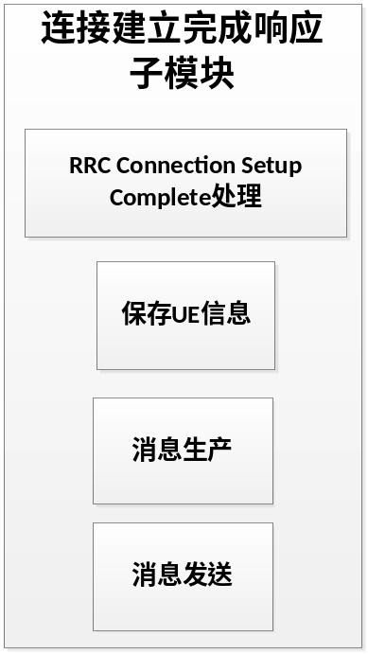
图3.3 连接建立完成响应子模块结构图
- 消息产生
构造Initial UE Message携带NAS消息；
- 消息发送
发送Initial UE Message给MME；

3.2 关键算法
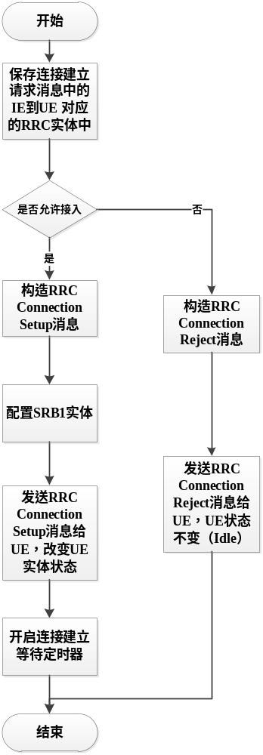
图3.4 连接建立响应子模块流程图
Note：
图中关于判断是发送连接建立消息或者连接拒绝消息的判决应由RRM模块提供的接口来确定。
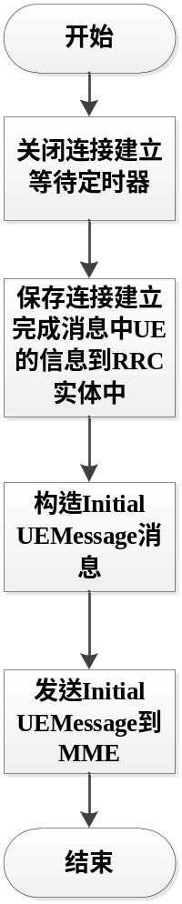
图3.5 连接建立完成子模块流程图

3.3 函数描述
函数名 | 功能 | 子模块：部分
action_fn_conn_setup_resp() | 连接建立请求状态机响应 | RRC连接建立响应模块
action_fn_conn_setup_compl_resp() | 连接建立完成状态机响应 | RRC连接建立完成模块
construct_conn_setup_pdu() | 构造RRC连接建立消息 | RRC连接建立响应模块
construct_conn_reject_pdu() | 构造RRC连接建立拒绝消息 | RRC连接建立响应模块
tx_rrc_pdu() | 发送RRC消息 | RRC发送模块
start_rrc_timer() | 开启rrc定时器 | 定时器管理模块
stop_rrc_timer() | 关闭rrc定时器 | 定时器管理模块
s1_tx_pdu() | 构造发送S1消息给MME | S1接口
get_rrc_entity() | 得到UE的rrc实体指针 | 核心数据管理模块
set_ue_state() | 设置UE状态 | 核心数据管理模块
create_rb_entity() | 为UE建立SRB1 | 核心数据管理模块
get_radio_res_cfg_from_rrm() | 获取无线资源配置 | RRM模块

3.4 函数调用关系
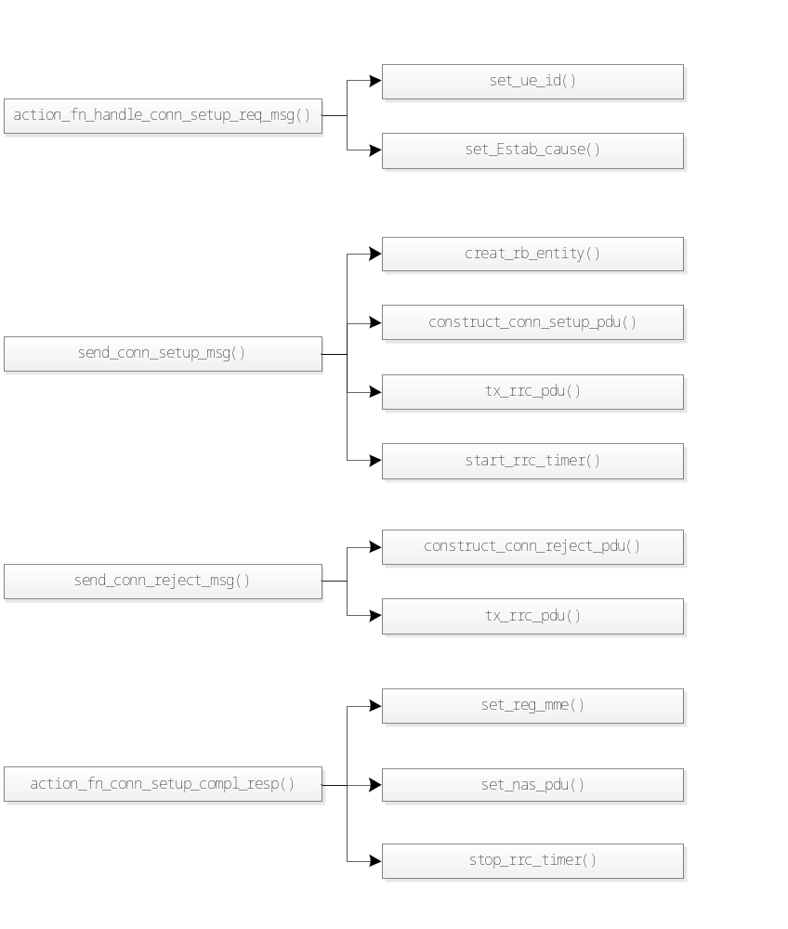
图3.6 RRC连接建立模块函数调用关系图

4 数据描述

4.1数据结构说明
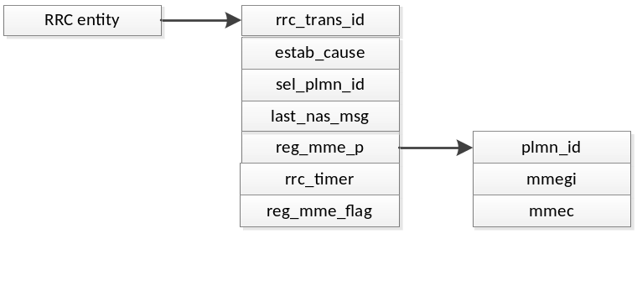

/* DedicatedInfoNAS */
typedef OCTET_STRING_t NasMsg;

/* The rrc connection establishment cause. */
typedef enum {
EMERGENCY = 0,
HIGH_PRIORITY_ACCESS = 1,
MT_ACCESS = 2,
MO_SIGNALLING = 3,
MO_DATA = 4
} EstabCause;

typedef enum {
RECONFIG_FAIL = 0,
HO_FAIL = 1,
OTHER_FAIL = 2,

MAX_REESTAB_CAUSE
} ReestabCause;

typedef struct {
UINT8 mcc[3];
UINT8 mnc[3];
/* 0: no mcc; 1:have mcc */
UINT8 mcc_flag;
/* 2: mnc have 2; 3: mnc have 3*/
UINT8 mnc_flag;
}PlmnIdentity;

typedef struct {
PlmnIdentity plmn_iden;
BIT_STRING_t mmegi;
BIT_STRING_t mmec;
/* 0: do not have plmn item ;1: have plmn item */
UINT8 plmn_iden_flag;
}Gmmei;

/* timer name for rrc timer */
typedef enum {
RRC_CONN_ESTAB,
RRC_CONN_RELEASE,
RRC_CONN_RECFG_RBCFG,
RRC_CONN_RECFG_MEAS,
RRC_CONN_RECFG_INTRA_MOBILE,
RRC_CONN_REESTAB,
INIT_SEC_ACT,
PAGING,
UE_CAP_TRANS,
COUNTER_CHECK,

MAX_TIMER_NAME
}TimerName;

typedef struct {
LteTimer rrc_timer; /* rrc_timer id */
UINT32 expiry_time; /* expiry time for rrc timer */
INT32 timer_name; /* timer name for one timer */
}RrcTimer;

typedef struct {
NasMsg last_nas_msg; /* store last rx nas msg from s1 or ue msg */
Gmmei reg_mme; /* from RRC Connection Setup Complete */
RrcTimer rrc_timer; /* rrc timer for rrc entity */
UINT32 rrc_trans_id; /* rrc transation id */
UINT32 sel_plmn_id; /* from RRC Connection Setup Complete */
INT32 estab_cause; /* from RRC Connection Request */
INT32 reestab_cause; /* from RRC Connection Reestab Request */
INT32 reg_mme_flag; /* 0: no reg mme 1: have reg mme */
}RrcEntity;

4.2全局变量说明
指出本模块关键全局变量及其使用说明。

4.3数据库说明
无。

5 函数定义

5.1引用函数描述
列出本模块所引用的接口函数，如操作系统、函数库、其它模块定义的接口函数。
注意：接口不只是函数，包括模块之间交互的全局变量、消息队列、信号量等。
模块名 | 引用函数名 | 函数描述
RRC发送模块 | tx_rrc_pdu() | 发送RRC消息
定时器管理模块 | start_rrc_timer() | 开启rrc定时器
定时器管理模块 | stop_rrc_timer() | 关闭rrc定时器
核心数据管理模块 | get_rrc_entity() | 得到UE的rrc实体指针
核心数据管理模块 | create_rb_entity() | 为UE建立SRB1
核心数据管理模块 | set_ue_id() | 保存ue_id
RRC核心数据管理模块 | set_reg_mme() | 保存gmmei
RRC核心数据管理模块 | Set_estab_cause () | 保存estab cause

5.2内部函数定义

INT32 construct_conn_setup_pdu(UINT32 rrc_trans_id, RadioResourceConfigDedicated_t *radio_res_cfg_dedi_p ,UINT8 *rrc_pdu_p,INT32 msg_len)
功能描述
该函数是为了发送RRC Connection Setup而构造的消息。
输入
radio_res_cfg_config_p：RRC Connection Setup消息中的无线资源配置IE；
rrc_trans_id：RRC消息标识符
算法与处理流程
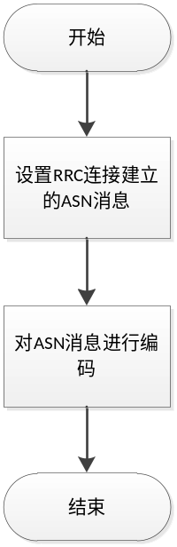
输出
rrc_pdu_p：输出指向RRC消息的指针；
msg_len：输出RRC消息的长度。
返回
0：成功；
-1：失败。
测试设计
测试编号 | 测试内容
测试1 | 测试说明： | 介绍该测试用例所要达到的目的，测试的内容。
测试1 | 测试输入： | 说明该测试用例所输入的参数取值，或者参数范围。
测试1 | 预期输出： | 说明在该输入的情况下，预期得到的输出参数的范围、取值，或预期得到的结果。
测试2 | 测试说明：
测试2 | 测试输入：
测试2 | 预期输出：
测试3 | 测试说明：
测试3 | 测试输入：
测试3 | 预期输出：

INT32 construct_conn_reject_pdu（UINT32 wait_time, UINT8 *rrc_pdu_p, INT32 msg_len）
功能描述
该函数是为了构造RRC Connection Setup Reject消息。
输入
wait_time：RRC Connection Reject消息中的IE。
算法与处理流程
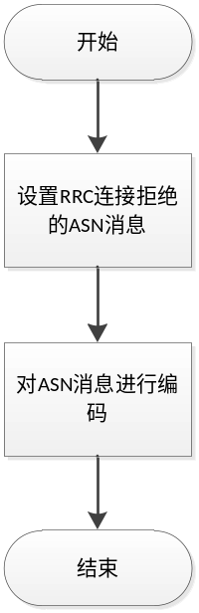
输出
rrc_pdu_p：输出指向RRC消息的指针；
msg_len：输出RRC消息的长度。
返回
0：成功；
-1：失败。
测试设计
测试编号 | 测试内容
测试1 | 测试说明： | 介绍该测试用例所要达到的目的，测试的内容。
测试1 | 测试输入： | 说明该测试用例所输入的参数取值，或者参数范围。
测试1 | 预期输出： | 说明在该输入的情况下，预期得到的输出参数的范围、取值，或预期得到的结果。
测试2 | 测试说明：
测试2 | 测试输入：
测试2 | 预期输出：
测试3 | 测试说明：
测试3 | 测试输入：
测试3 | 预期输出：

6 接口设计

6.1用户接口
无

6.2硬件接口
无

6.3软件接口

INT32 action_fn_handle_conn_req_msg(UINT16 rnti, void *msg_info_p)
功能描述
该函数是接收到建立连接请求时候响应状态机的执行函数。
输入
rnti：标记UE的符号
msg_info_p ：RRCConnectionSetupRequest消息
输出
无
返回
成功：0
失败：-1

INT32 action_fn_handle_conn_setup_compl_msg(Rnti rnti, void *msg_info_p)
功能描述
该函数是接收到建立完成请求时候响应状态机的执行函数。
输入
rnti：标记UE的符号
msg_info_p ：RRCConnectionSetupComplete消息
输出
无
返回
成功：0
失败：-1.

INT32 send_conn_setup_msg(UINT16 rnti, HenbConfig *henb_cfg_p, RadioResourceConfigDedicated_t *radio_res_cfg_dedi_p)
功能描述
发送rrc 连接建立消息。
输入
rnti：标记UE的符号
radio_res_cfg_dedi_p ：发个ue用于编码的radio res cfg
henb_cfg_p：进行配置本端的数据结构
输出
无
返回
成功：0
失败：-1.

INT32 send_conn_reject_msg(UINT16 rnti, UINT8 wait_time)
功能描述
发送rrc 连接建立拒绝消息。
输入
rnti：标记UE的符号
wait_time ：连接拒绝UE等待时间，用于编码
输出
无
返回
成功：0
失败：-1.

7 功能测试设计
该部分需要详细罗列出本模块所完成的单独功能，或者组合功能，并根据每一个功能的不同情况，说明实现该功能所用到的函数，及函数间的调用关系。使用不同的黑盒测试方法对该功能进行测试。
写清楚针对该模块的各种功能，希望对那些元素和单位进行测试，并解释为什么需要测试该项内容，这些内容对程序正确性和功能性的影响

7.1 xxx功能测试
功能描述：
说明该功能所要达到的目的。
所涉及函数及调用关系
说明该实现该功能所涉及到的模块内部函数，并画出各函数之间的调用关系图。
测试设计
测试编号 | 测试内容
测试1 | 测试说明： | 介绍该测试用例所要达到的目的，测试的内容。
测试1 | 测试输入： | 说明该测试用例所输入的参数取值，或者参数范围。
测试1 | 预期输出： | 说明在该输入的情况下，预期得到的输出参数的范围、取值，或预期得到的结果。
测试2 | 测试说明：
测试2 | 测试输入：
测试2 | 预期输出：
测试3 | 测试说明：
测试3 | 测试输入：
测试3 | 预期输出：

7.2 xxx功能测试
……

7.3 xxx功能测试
……

8 其他

